**Examiner les axes de symétrie**

**Fiche 32a**



**Examiner les axes de symétrie**

**Fiche 32b**



**Examiner les axes de symétrie**

**Fiche 32c**

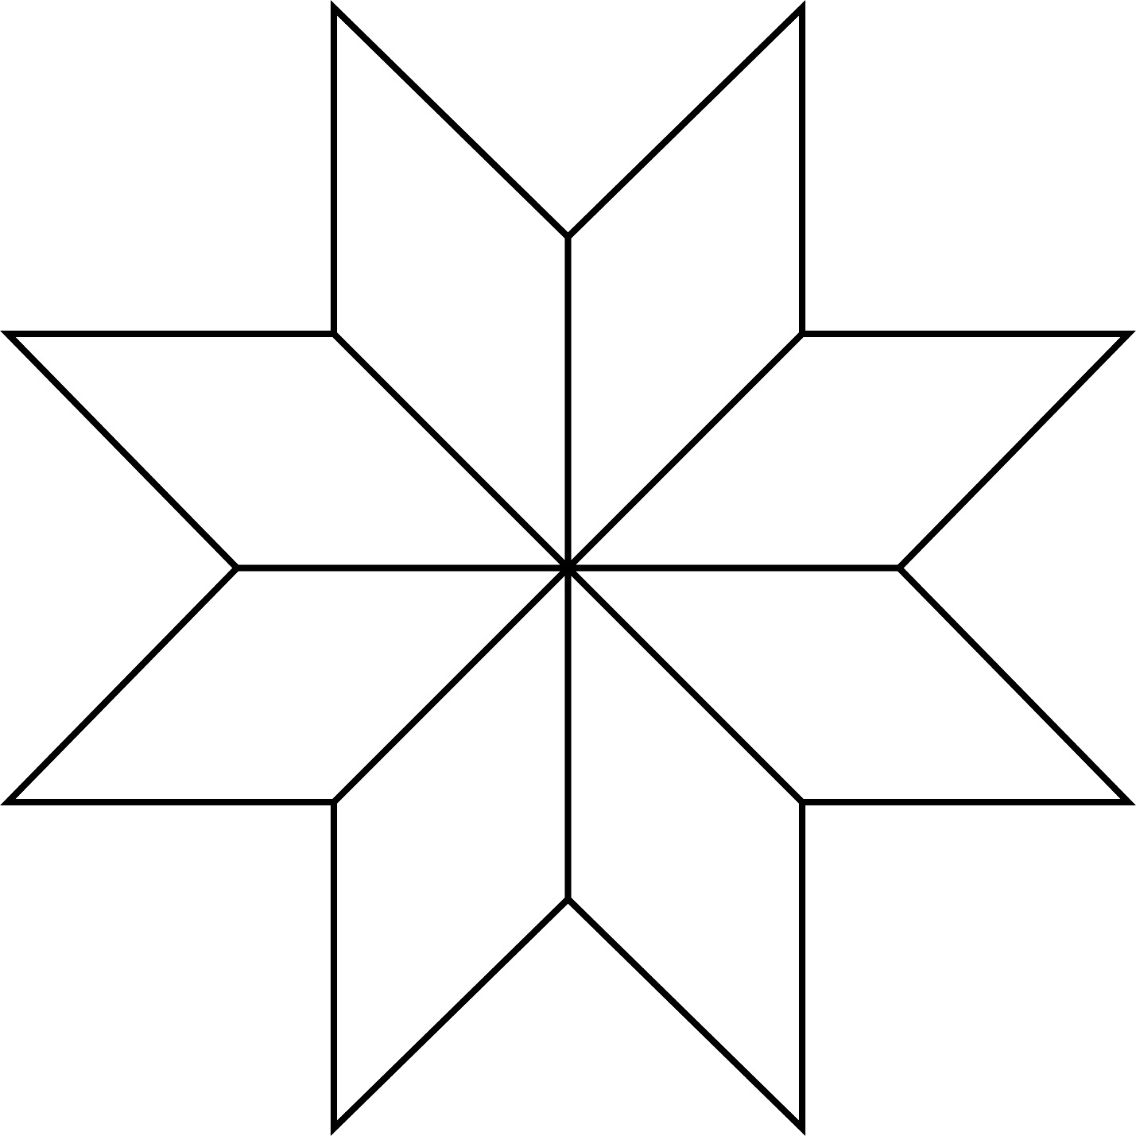

**Examiner les axes de symétrie** 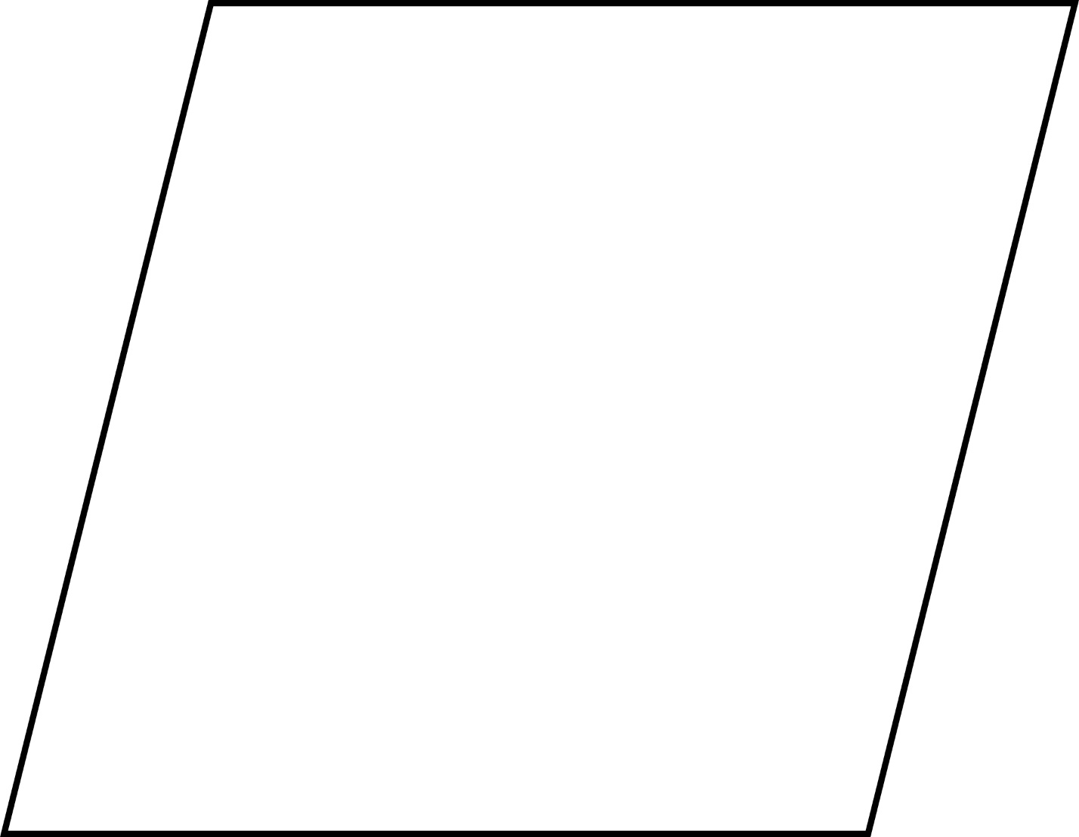

**Fiche 32d**

**Examiner les axes de symétrie** 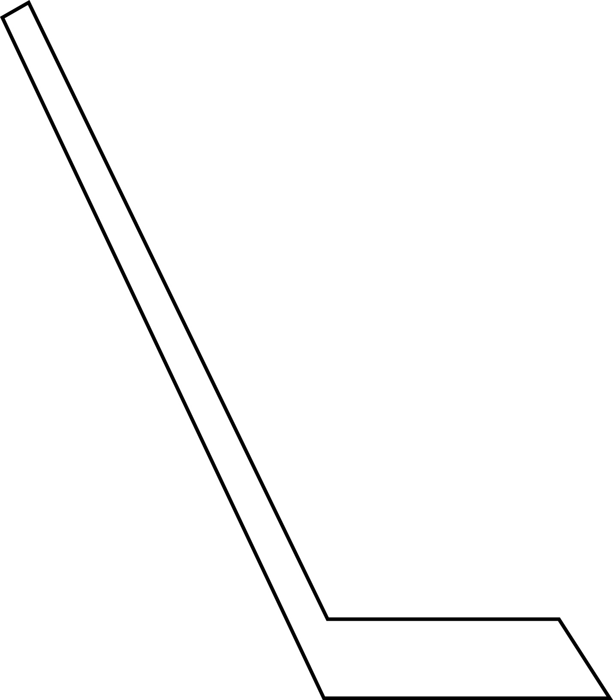

**Fiche 32e**

**Examiner les axes de symétrie**

**Fiche 32f**

